**M1- Anàlisi del projecte**

*Nivell 1.1: Introducció al problema*

* Creació de pàgina web per a un restaurant.

*Nivell 1.2: Explicació del servei*

* El web tindrà una pàgina principal on es mostrarà el logotip del restaurant i els enllaços als diferents apartats del web, que constarà, com a mínim, de: historia/projecte, carta, esdeveniments, agenda/reserves, botiga, informació general (horari, localització, contacte), blog, opinions (enllaç tripadvisor).

*Nivell 1.3: Extra*

* Les pàgines que són competència són les pàgines de la resta d’empreses del sector. Basant-me en l’experiència pròpia de més de 12 anys, moltes empreses del sector de l’hostaleria tenen pàgines web pobres (o hi manca molta informació: horaris desactualitzats, portal de reserva o de contacte, informació general del restaurant, són poc fluides o confuses… L’objectiu principal del web serà crear un espai dinàmic, visualment atractiu, però sobretot amb la informació necessària per a evitar dependre de terceres empreses (portals de reserva con ElTenedor o Bookatable, o portals de venda de xecs regal con Groupon o Aladinia, etc).

*Nivell 2.1: Map Site*

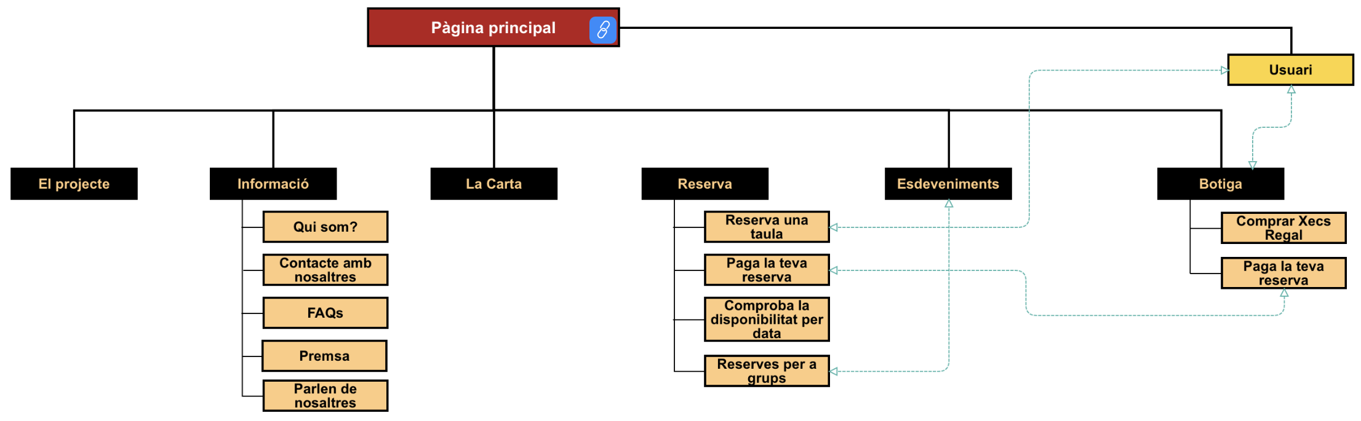

*Nivell 2.2: Home page*

